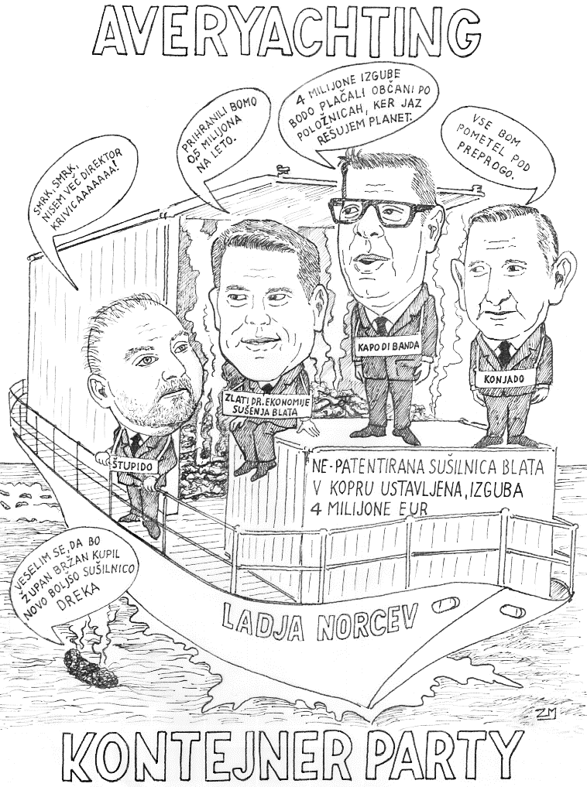
»Das Dreck« Župan Kopra Bržan se utaplja v blatu in korupciji
Nemška beseda »Das Dreck« obstaja. To je po naše drek. Beseda »Das Gol« pa v nemščini ne obstaja. »Butlni«, ki so si na RTV- Slovenija izmislili naslov oddaje o nogometu »Das Gol«, so od sramu že odstopili. Župan Kopra Šindako Bržan, ki je občanom postavil nedelujočo sušilnico blata »Das Dreck« in zapravil 4 milijone, še razmišlja o sramotnem odstopu. Razmišljati bi moral hitreje.
Županov svak Buležan, po primorsko Konjado, je dne 30.1.2025 mestnemu svetu občine Koper poslal »Poročilo o poskusnem obratovanju sistema za sušenje komunalnega blata«, v katerem je ugotovil, da se je poskusno obratovanje naprave začelo dne 1.6.2024 in se neuspešno, klavrno zaključilo dne 30.11.2024. Po 2 letih in 9 mesecih od nakupa naprave je Konjado Buležan ugotovil, da je sicer povsem nova naprava za sušenje blata, zanič. Ne dela. Po mukotrpnem neuspešnem poskusnem obratovanju, je Konjado Buležan napravo ustavil. Prišlo je do neizbežnega konca. Ki je bil dobro znan že od samega začetka. Glista, ki so jo gospoda »blatna mafija« tri leta vlekli iz dreka, se je dokončno strgala. Če bi gospoda »blatna mafija« poslušali vsaj enega razumnega inženirja in kupili napravo, ki bi delovala, bi bili danes kljub vsej korupciji, veliki frajerji. Tako pa vijejo roke in se praskajo za ušesi, kot največji »butlni« in bedniki. Joj, joj, joj, nategnili so nas ali bolje nategnili smo sami sebe. In to za 4 milijone. Kaj pa zdaj? Hja, najbolje bi bilo, da še mi nategnemo naprej občane Kopra, Izole in Ankarana, ter jim po položnicah komunalnega podjetja Marjetica Koper, ukrademo zapravljene 4 milijone. In smo na ničli. Kot da se ni nič zgodilo. Rečeno storjeno.
Naprava za sušenje zelenjave bankrotiranega proizvajalca
V Kopru in v Logatcu so kupili zanič, malo predelano napravo za sušenje zelenjave nemškega proizvajalca NEW eco-tec, ki je medtem šel v stečaj. Naprava je brez evropskega CE-certifikata o skladnosti in brez patentne zaščite. Naprava nima kondenzatorja, saj ga za sušenje gnile čebule ne potrebuje. Stečaj podjetja NEW eco-tec je bil uradno objavljen 1. februarja 2023. Poslovanje nemškega proizvajalca naprave NEW eco-tec je bilo v letu 2022 porazno, na koncu leta 2022 je bil že 3 mesece nelikviden, zato je moral po nemškem zakonu prijaviti stečaj. Kljub temu je Marjetica Koper 3. maja 2022, s slovenskim zastopnikom Lesmarc, sklenila 2 milijonsko pogodbo za dobavo naprave za sušenje blata. Bankrotiranemu stanju primerno so napravo v NEW eco-tec tudi zmetali skupaj iz »remenge«, to je iz preostankov. Zanič napravo je podjetje Lesmarc sicer dobavilo na dvorišče Marjetice Koper, v mesecu novembru 2022.
Ne Aver, ne Briševac, nista nikoli, ne v Logatcu, ne v Kopru nikogar seznanila s finančno analizo (boniteto) podjetja NEW eco-tec nemških finančnih inštitucij. Aver je že vedel zakaj. Iz finančne analize, ki je sicer dostopna zastonj na internetu, je razvidno, da je bilo to majhno bavarsko podjetje že leta 2019 v hudi finančni krizi. Minusa je bilo kar za ca 700.000 EUR. Določeni akterji in deležniki posla, so že od vsega začetka dobro vedeli, da naprava za sušenje blata ne bo nikoli obratovala, ne v Logatcu, ne v Kopru.
Da je naprava zanič, je Aver na lastne oči dobro videl in vedel že v Logatcu, kjer je bil direktor, hkrati pa predsednik nadzornega sveta Marjetice Koper. V Logatcu so meseca marca 2022, po 3 mesecih neuspešnega poskusnega obratovanja ustavili novo, koprski identično napravo za sušenje blata. Istega dobavitelja iz Slovenije Lesmarc ter istega proizvajalca naprave iz Nemčije NEW eco-tec. Kljub temu je direktor Marjetice Koper Briševac, 3. maja 2022 sklenil pogodbo za dobavo identične naprave. Pri tem se je Aver v medijih hvalil, da ni v konfliktu interesov, ter da je njegova sinergija zelo koristna. V sinergiji neznanja tehnologije, fizike in ekonomije je postavil kar dve nedelujoči napravi za sušenje blata.
Župan Šindako Bržan in njegov svak Konjado Buležan v medijih sedaj razglašata, da bodo napravo, ker ne dela, vrnili dobavitelju Lesmarc ter dobili vrnjeno kupnino. To so seveda mokre sanje in zavajanje ljudstva. Glede na to, da je naprava »mobilna«, naj si jo župan kar odpelje k sebi domov. Občanom pa vrne 4 milijone. Še več, župan Šindako Bržan je pri zagovarjanju ropanja občanov po položnicah Marjetice Koper, povsem zapadel v ekološki delirij ter napovedal, da bodo sedaj kupili še eno, povsem novo, »še boljšo« napravo za sušenje komunalnega blata. Pa naj stane kar hoče, ker on, Šindako Bržan rešuje planet. Občani pa morajo za to po položnicah plačati davek na norce. Za kar pa so v resnici krivi Madžari, je za medije poniglavo pojasnil župan Šindako Bržan.
Ni sicer jasno, od kje županu in njegovim »strokovnjakom« butalska ideja, da je sušenje komunalnega blata ekološki postopek v korist narave? Če kuriš enormne količine plina in elektrike zato, da izparevaš iz blata vodo, ter pri tem proizvajaš smrdljivo vodno paro, na tone CO2 in smrdljivega zraka, si hudo obremenil okolje, ne pa okolju in ljudem kakorkoli koristil. Očitno je, da gre za županovo haluciniranje in spuščanje smrdljive zelene megle za ljudstvo. Sicer pa je zelena histerija po Evropi vse razumne ljudi že zdavnaj minila.
Sušilnica Blata v Kopru – 4 milijonska zgrešena investicija
Civilna iniciativa »Javno« iz Kopra je okvirno izračunala, da znaša dejanska celotna finančna izguba zaradi butalske investicije v sušilnico blata, več kot 4 milijone EUR. Pogodbena nabavna vrednost naprave za sušenje blata je znašala 2.086.200,00 EUR. Temu je treba prišteti vse direktne in indirektne stroške ter skrite stroške, ki so nastali pred, med in po izvedbi butalske investicije. Stroške za številne napačne, izmišljene študije in lažna mnenja že pred investicijo, ter še tri pregrešno drage dodatne mukotrpne študije, med samo zgrešeno investicijo. Vse so za v koš za smeti. Tu se je pojavil fenomen, da če stranišče v gostilni ne požira, uporabnik nameče na svoj drek goro toaletnega papirja.
Nadalje stroške za številne odvetnike, potne naloge, dnevnice, sejnine, stroške za direktorjevo lažno propagando v medijih in podobne povsem brezvezne »čiste zajebancije«. Nadalje stroške za vsa gradbena in inštalacijska dela, stroške izvajalcev, podizvajalcev, projektantov, strokovnjakov in svetovalcev. Stroške pri minimalnih plačah okradenih delavcev Marjetice Koper. Temu je treba prišteti še stroške plinohrama, plina in električne energije, stroške poskusnega obratovanja in ustavitve. Bančne stroške, stroške financiranja kreditov ter upravne stroške za izdajo lažnega gradbenega in lažnega uporabnega dovoljenja. Da ne naštevamo naprej. Civilna iniciativa »Javno« je naračunala čez 4 milijone EUR direktnih in indirektnih stroškov ter zadevo prijavila na Računsko Sodišče RS.
Za primerjavo: januarja 2024 je odstopila ministrica za pravosodje RS iz stranke SD Švarc-Pipan, ker je zapravila ca 7 milijonov EUR za neko bodočo »sodno« stavbo na Litijski cesti v predmestju Ljubljane. Ta denar je ministrica zapravila na ca 2 milijona slovenskih državljanov. Ne drži povsem, da je to v celoti preč vržen denar davkoplačevalcev, ker je nepremičnina vedno nekaj vredna. Neuporaben stroj pa je vreden le po kili starega železa. Župan Šindako Bržan je na ca 50.000 občanov Kopra nepovratno vrgel preč 4 milijone EUR. Preprost preračun pokaže, da je to tako, kot če bi Švarc-Pipanova zapravila, ne 7, temveč 160 milijonov EUR denarja davkoplačevalcev.
Občani Kopra zahtevajo, da župan Bržan sledi vzgledu ministrice Švarc-Pipan, ter nepreklicno sramotno odstopi. Zahtevo je Civilna iniciativa »Javno« poslala tudi predsedniku vlade Golobu. Za kazen je avtokrat Bržan predsedniku Civilne iniciative »Javno« Kržišniku, prepovedal vstop v prostore občine Koper na sestanek, na katerega je bil vabljen kot član društva in vaščan krajevne skupnosti Gračišče. Kateri je občina Koper zvijačno izničila stvarno pravico do uporabe vaškega doma. Ter za kazen, ker je Kržišnik na seji občinskega sveta povedal resnico o sušilnici blata ter protizakonitem imenovanju svaka za direktorja. »Viva Duče!«. S tem je Bržan pokazal, kdo in kaj v resnici je, ter izničil temeljeno vrednoto stranke SVOBODA. To je svoboda. Govora.
Da bi prikril in pokril 4 milijonsko izgubo butalske investicije v sušilnico blata, je Šindako Bržan sedaj, dne 30.1.2025, povišal položnice komunalnega podjetja Marjetica Koper za šokantnih 30%. Šindako Bržan in Konjado Buležan sta izračunala, da bosta s tem občanom Kopra, Izole in Ankarana v ca 16 mesecih po položnicah iz denarnic ukradla zapravljenih 4 milijone.
Civilna Iniciativa »Javno« iz Kopra poziva občane k bojkotu položnic komunalnega podjetja Marjetice Koper in k odstavitvi povsem skorumpiranega župana Bržana in njegovega svaka Buležana. Podražitev položnic ne moremo poimenovati drugače, kot čista kraja občanov Kopra, Izole in Ankarana.
Županova inštalacija nesposobnega svaka Buležana
Podražitev položnic je sovpadala z Bržanovo inštalacijo povsem nesposobnega svaka Buležana na položaj direktorja Marjetice Koper. Pri tem je župan Šindako Bržan vehementno kršil zakon o gospodarskih družbah, ki v členu 273 določa:
»Nadzorni svet lahko največ za eno leto imenuje svojega člana za začasnega člana uprave, ki nadomešča manjkajočega ali zadržanega člana uprave.«
Kar pomeni, da če je član uprave podjetja, direktor, manjkajoč (ker je dalj časa bolan, ker je umrl, ker je pobegnil, ker je izginil, ker je dal odpoved ali bil razrešen), ali če je direktor zadržan (ker je v zaporu doma ali v tujini, ali so ga delavci ugrabili, ker jim ni dal plač), lahko nadzorni svet podjetja za največ eno leto imenuje svojega člana za direktorja podjetja.
Citirani člen zakona velja v vsej Sloveniji, razen v Kopru, kjer je samovoljni, vase zagledani koprski fevdalec Šindako Bržan s svojim klientelnim Odlokom, spremenil člen 273 zakona o gospodarskih družbah. Bržanov Odlok »Mijo Konjado« v Kopru določa:
»Če direktor javnega podjetja na podlagi javnega razpisa ni imenovan ali če direktorju predčasno preneha mandat, nadzorni svet največ za eno leto imenuje svojega člana za začasnega direktorja, ki nadomešča manjkajočega direktorja.«
Kar pomeni, da če nadzorni svet javnega podjetja Marjetica Koper na javnem razpisu ne izbere nobenega kandidata za direktorja, potem ne velja zakon o gospodarskih družbah, temveč Bržanov Odlok »Mijo Konjado«, po katerem nadzorni svet ne ponovi razpisa, kar bi sicer sledilo po zakonu o gospodarskih družbah, temveč imenuje za direktorja družbe predsednika nadzornega sveta, županovega svaka Konjada Buležana.
Glej no glej, meseca januarja 2023 je Šindako Bržan najprej svojega svaka Buležana nastavil za predsednika nadzornega sveta javnega podjetja Marjetice Koper. Okrožno sodišče v Kopru je s sodbo I Pg 46/2003 z dne 30.11.2023 sicer ugotovilo ničnost tega imenovanja. Vendar, »Grande mafijozo de Kapodištrija« se je požvižgal na sodbo sodišča. Zvijačno je obšel sodbo sodišča! »Ijo šono kapo di banda de Kapodištrija! Ma koša vol što povero tribunal de Kapodištia! Non pošo tirar via el mijo karo Konjado! Mai e poj mai!« Glej no glej, januarja 2025, je na osnovi svojega Odloka »Mijo Konjado«, župan Šindako Buležan svojega svaka Buležana, iz položaja predsednika nadzornega sveta, konvertiral v direktorja družbe. Pri tem obstoječi direktor Briševac sploh ni manjkal, niti izginil, niti so ga delavci ugrabili, ker jim 4 leta ni dal plač (zgolj minimalne). Veselo je hodil v službo do konca svojega mandata 19. februarja 2025. Izkazalo se je, da je Bržan, poleg izvirnega kreatorja protizakonitih klientelnih odlokov, tudi velik vizionar in mešetar.
Po končani Bržanovi inštalaciji svojega svaka za direktorja družbe je Konjado Buležan dne 30.1.2025 Mestno občino Koper uradno informiral, kako je iz položaja predsednika nadzornega sveta, sam sebe imenoval za direktorja javnega podjetja Marjetica Koper. Pa poglejmo:
»Prijavilo se je 7 kandidatov. V ožji izbor za novega direktorja sem, zaradi zunanjega vtisa legitimnosti postopka, izbral 3 kandidate. Enega sem prisilil k odstopu od kandidature. Ostala sta še 2 kandidata iz ožjega izbora. S pomočjo mojega »neodvisnega« glasu ter županovega vpliva na ostale člane nadzornega sveta, ki so člani Liste Aleša Bržana, sem jaz dosegel, da nobeden od preostalih dveh kandidatov ni dobil večine glasov članov nadzornega sveta. To je vsaj 3 glasove od 5-tih. Žal mi je, nobeden. Zato sta odpadla. Ne glede na to, da se je izkazalo, da nadzorni svet ne podpira nobenega kandidata iz predhodnega ožjega izbora, sem jaz dosegel, da o preostalih kandidatih nadzorni svet sploh ni glasoval, ker sem jih jaz že itak prej odžagal, saj so ovirali županovo tlakovano pot do mojega direktorskega mesta.« Je županov bolan strateški plan korporativne integritete upravljanja družbe pojasnil Konjado Buležan.
»Potem sem jaz, predsednik Konjado Buležan, sklical nov sestanek nadzornega sveta na katerem sem kot zajca iz klobuka potegnil županov Odlok »Mijo Konjado«, na osnovi katerega jaz nisem ponovil razpisa, kot to sicer določa zakon o gospodarskih družbah, temveč sem kar sam sebe imenoval za direktorja družbe, čeprav sem prej za medije izjavil, da me ta položaj sploh ne zanima! V bistvu sem proti svoji volji, sam sebe postavil za direktorja, s tem, ko sem bedak, prej glasoval proti ostalim kandidatom. Tega se res nisem zavedal.« Je možgansko kontradiktoren in vidno psihično pretresen pojasnjeval Konjado Buležan.
»Zagotavljam, da nadzorni svet družbe Marjetica Koper deluje skladno z zakonom in statutom družbe ter ob spoštovanju korporativne integritete. Očitki o povezavi in vplivu župana na predsednika nadzornega sveta so neutemeljeni, saj nadzorni svet družbe sestavlja pet »neodvisnih nadzornikov«. Med temi petimi sem najbolj »neodvisen« jaz, Bržanov svak, edini kandidat za direktorja«. Se je občinskim svetnikom pridušal pošteni svak Konjado Buležan in dodal:
»Pri glasovanju nadzornega sveta o vseh ostalih kandidatih pa se nisem izločil, ker takrat jaz sploh še nisem vedel, da tudi sam kandidiram za direktorja. Da kandidiram jaz sam in edini, sem izvedel tik pred zdajci, šele ko sem že izločil vse ostale kandidate in je bilo že prepozno. Moja glava prej tega sploh ni vedela. Sem pač bolj počasne pameti, kar pa ni ne greh ne slabost. V konkretnem primeru se je to pokazalo kot vrlina.« Je shizofreno utemeljil Konjado Buležan in se s pestjo udaril v čelo: »Prekleta glava, nič ne misliš! Proti moji volji si me prisilila, da sem postal direktor družbe!«
Pri tem je seveda vsem kristalno jasno, da je Bržanov Odlok »Mijo Konjado«, protizakonit, ter da zakon o gospodarskih družbah ne dovoljuje Bržanove koruptivne kadrovske gimnastike, prosto po goljufivi balkanski igri s kroglico in tremi škatlicami vžigalic. Da o kakšni županovi osnovni službeni higieni niti ne govorimo.
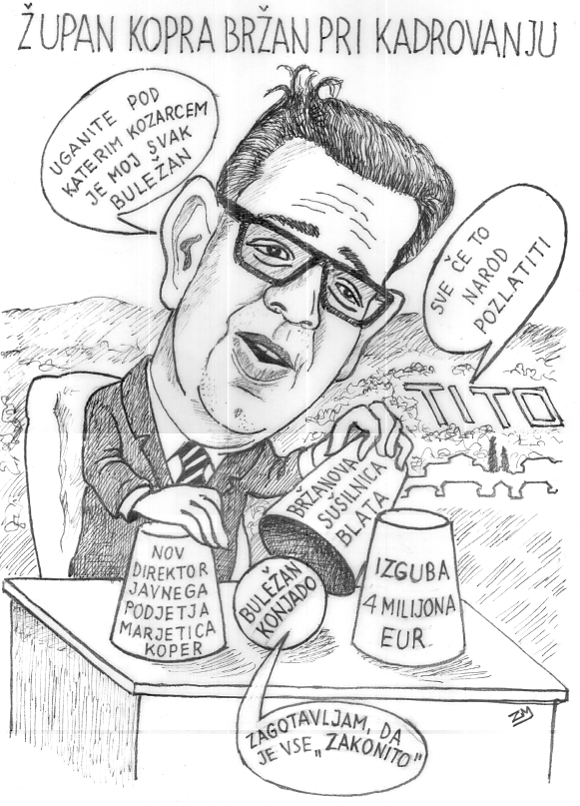
Bržanovi povsem nesposobni »menedžerji leta«
Direttore Briševac, in od januarja 2023 predsednik nadzornega sveta Konjado Buležan, ki sta oba odgovorna za poslovanje Marjetice Koper, sta napravo za sušenje blata zagnala šele 18 mesecev potem, ko jo je dobavitelj Lesmarc dobavil na dvorišče Marjetice Koper. Po pogodbi velja jamstvo za skrite napake še 6 mesecev po dobavi, garancija za celotni sistem sušenja blata pa še 18 mesecev po dobavi. Bržanova »menedžerja leta« Konjado Buležan in Direttore Briševac sta tako nesposobna, da sta napravo prvič zagnala šele, ko so potekle vse garancije dobavitelja. Očitno so določeni akterji in deležniki dobro vedeli, da naprava ne bo nikoli obratovala. Oškodovanje gospodarske družbe, ki sta jo povzročila namerno ali iz nesposobnosti ali malomarnosti, bosta gospoda pojasnila organom pregona – NPU.
Nasprotno izračunom doktorja ekonomije sušenja blata Avra, ki se je javno hvalil v medijih, da bo sušilnica blata v Kopru prinesla 0,5 milijona EUR prihranka na leto, je komunalno podjetje Marjetica Koper v 18 –tih mesecih ne-obratovanja naprave, pridelala 0,75 milijona izgube, pri neuspešnem poskusnem obratovanju pa 20% višje stroške. Vsi Aver-jevi študentje ekonomije, se nam plačnikom položnic v Kopru in Logatcu, iskreno smilijo. Da o povsem zgrešeni Aver-jevi investiciji v identično sušilnico blata v Logatcu niti ne govorimo. Iz poročila turističnega izleta dne 12.5.2021 na Bavarsko, na obisk v tovarno New eco-tec je razvidno, da sta Aver in župan Logatca, velik svetovljan Menard, popila bavarsko pivo in pojedla eno »weisswuršt« bavarsko klobaso, ter mimogrede zapravila ca 1 milijon občinskega denarja. Občani Logatca, ki sedaj po položnicah plačujejo povsem zgrešeno butalsko investicijo pa zbirajo drobiž za skorjo kruha. Aver je Logatčanom domišljavo pojasnil, da je napravo za sušenje blata kupil, kakor stroj za pranje perila v trgovini za belo tehniko: »Naprava je odlična, le ljudje so slabi, ker nočejo prenašati ogabnega smradu in plačevati dragih položnic«. Ko sta župan Vrhnike Cukjati in Aver svečano nazdravljala 70 letnici Vrhniške Komunale ter imenovanju Aver-ja za direktorja in »blatnega menedžerja leta«, sta modrovala, da je treba napravo za sušenje blata iz Logatca preseliti na Vrhniko. Ker so na Vrhniki boljši ljudje.
Bržanov svak Konjado Buležan je decembra 2024 za medije povedal, da se je bančna garancija podjetja Lesmarc za zavarovanje dobre in pravočasne izvedle posla v višini 5% od skupne vrednosti pogodbe za nedelujočo napravo, iztekla. Ni se kar sama od sebe iztekla, kot vino po tleh kantine nemarnega istrijana, ker je pozabil začepiti sod. Konjado Buležan in Direttore Briševac sta bančno garancijo podjetja Lesmarc zafurala, s koruptivnimi in neumnimi tremi aneksi k osnovni pogodbi za dobavo naprave. V osnovni pogodbi, v členu 13 jasno piše, da mora bančna garancija veljati še 30 dni po roku za končni prevzem. Iz Buležanovega poročila o poskusnem obratovanju naprave je jasno razvidno, da je Marjetica Koper dne 30.11.2024 zavrnila končni prevzem sistema za sušenje komunalnega blata. Poleg tega, dobavo naprave za sušenje blata, ki nima evropskega CE certifikata o skladnosti, nikakor ne moremo imenovati dobro in pravočasno izveden posel. O umanjkanju CE-Certifikata več v nadaljevanju.
Gospoda Konjado Buležan in Direttore Briševac, kje je sedaj »iztečena« zapravljena bančna garancija podjetja Lesmarc, v višini 104.310,00 EUR, za katero sta oškodovala javno podjetje in občane? Ali jo bosta plačala iz svojega žepa? Ali raje zaračunala občanom preko položnic Marjetice Koper? Kar sta že storila. Gospoda bosta to pojasnila organom pregona – NPU.
Nadalje se je Bržanov svak Konjado Buležan po medijih bahal, da Marjetica Koper dobavitelju nedelujoče naprave za sušenje blata Lesmarc, še ni plačala zadnjih 20% kupnine v višini 417.240,00 EUR (kar pa nima nobene veze z že izgubljeno bančno garancijo). Zaradi česar menda tečejo »težka pogajanja«, pri katerih »menedžer leta« Konjado Buležan, krvavi znoj poti. To je ujetega ptiča tožba. Konjado Buležan je na tankem ledu. Za medije je povedal, da je neki izvedenec (ki ga je najel in plačal Buležan) ugotovil, da naprava za sušenje blata porabi 20% več plina, kot je predvideno. Šavrinka pa je napovedala, da bo ravno ta sedmi izvedenec tisti, ki bo na sodišču ugotovil, da dejanska kurilna vrednost plina na licu mesta ni bila nikoli izmerjena, ter da koprski super drek pač porabi za sušenje bistveno več »švohnejšega« plina, kot pa beden nemški drek, ki se je do napada Rusije na Ukrajino sušil na močan in poceni ruski plin. Na kar bi bili Bržan in njegovi »strokovnjaki« lahko ponosni.
Buležanova »težka pogajanja« z dobaviteljem Lesmarc, so ena sama smrdljiva zelena megla za ljudstvo. Iz pogodbe in aneksov o dobavi naprave se dobro vidi, da so določeni akterji in deležniki dobro vedeli, da naprava ne bo nikoli obratovala. Pogajajo se, kako si bodo pajdaši razdelili 20 % dobička od nedelujoče super sušilnice blata. Občani primite se za denarnice. Po položnicah boste plačali še dodatnih 0,5 milijona. Kaj kmalu bosta Šindako Bržan in Konjado Buležan ponovno podražila položnice. Če ju pred tem ne boste oba odstavili.
Utemeljen sum kaznivega dejanja pri javnem naročilu naprave za sušenje blata v Logatcu in Kopru
Civilna Iniciativa »Javno« iz Kopra je o investiciji Sušilnica Blata v Kopru in v Logatcu zbrala in preučila več sto dokumentov in dokaznih listin, ki utemeljujejo sum na več kaznivih dejanj. Ugotoviti je, da obe Aver-jevi investiciji v sušilnici blata v Logatcu in Kopru, že od samega začetka spremljajo huda in konkretna koruptivna in kazniva dejanja.

Namreč, do sklepa »Odločitev o oddaji javnega naročila« z dne 4.4.2022, je direktor Marjetice Koper Briševac prišel tako, da je zastaran nemški industrijski vzorec, lažno proglasil za v Sloveniji veljaven Patent. S citiranim lažnim sklepom je Briševac spravil svoj pristojni nadzorni organ v zmoto in s tem dosegel, da je le-ta v javni ali poslovni listini potrdil nekaj, kar je povsem lažno. Nato je Briševac to lažno listino uporabil v postopku javnega naročila naprave za sušenje blata, ki ga je vodil protizakonito in ga povsem izkrivil. Utemeljen je sum, da je enako v Logatcu naredil Aver.

Na seji mestnega sveta občine Koper, dne 16.3.2023, so Aver in Briševac ter od Marjetice Koper dobro plačani odvetniki, o obstoju »patenta« drzno lagali mestnemu svetu. Prevara s neobstoječim »patentom«, je na tako primitivnem nivoju, kot če bi tetrapak na katerem piše MLEKO, proglasili za KAVO, in mu podaljšal rok uporabe. Aver in Briševac sta se pred mestnim svetom povsem lažno sklicevala na zastaran nemški industrijski vzorec »Gebrauchsmusterschrift DE202008015U1« , ki je brez vsake zaščite intelektualne lastnine, ki razen v Nemčiji do leta 2018 , nikoli ni veljal nikjer na svetu. Seveda niti v Sloveniji. Zakon o javnem naročanju, člen 46, jasno določa, da je za postopek javnega naročila brez predhodne objave nujno potrebno, da mora biti predmet javnega naročila zaščiten z veljavno izključno pravico intelektualne lastnine. To pomeni, da mora v trenutku javnega naročila obstajati veljaven Patent. Izključna pravica intelektualne lastnine obstaja samo, če je bil izumitelju podeljen Patent. Če je izumitelj na patentni urad zgolj vložil vlogo za podelitev patenta, ne uživa nobene izključne pravice intelektualne lastnine.
Poizvedba Urada za intelektualno lastnino RS, ki je edini uradno pristojen, je ugotovila, da citirani zastarani nemški industrijski vzorec, ni patent, da ne velja v RS, ter da ni podlaga za zaščito intelektualne lastnine, nikjer na svetu. Niti v Sloveniji. Razen v Kopru in Logatcu. Ta uradna raziskava stane 100 EUR. Aver in Briševac sta dobro vedela, da zastaran nemški industrijski vzorec ni patent. Zato sta za potrebe goljufije pridobila »mnenje o patentu« od raznih »strokovnjakov« in odvetnikov, ki so se za dober denar pripravljeni lagati. Direktor Briševac, ki ga je sicer za direktorja Marjetice Koper protizakonito imenoval Aver, je v sklepu z dne 4.4.2022, »Odločitev o oddaji javnega naročila«, zapisal in podpisal tole:
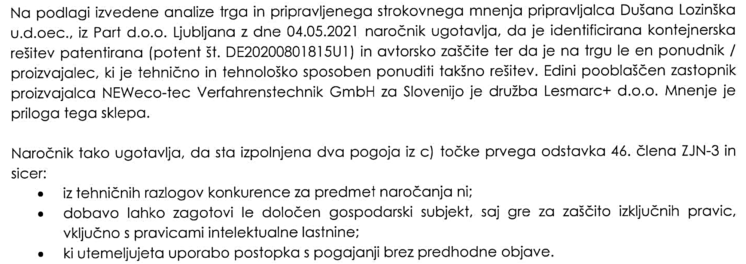
Ugotoviti je, da je vsebina zgoraj citiranega sklepa povsem lažna. Patent št. DE202008015U1 ne obstaja. Pod to številko obstaja nemški industrijski vzorec »Gebrauchsmusterschrift DE202008015U1«, ki je veljal samo v Nemčiji in zastaral leta 2018. Ne obstaja nikakršna zaščita izključnih pravic intelektualne lastnine, ki bi bila podlaga za javno naročanje po členu 46/c zakona o javnem naročanju. Briševac je utemeljeno osumljen, da je v pravnem prometu uporabil listino z lažno vsebino, s katero je spravil v zmoto svoj nadzorni organ ter lažno listino uporabil za protizakonito javno naročilo.
Utemeljen je sum, da je v komunali Logatec direktor Aver izvedel enak »modus operandi« ter nategnil svoj nadzorni organ, predsednika nadzornega sveta Komunale Logatec – Mojškerca, poštenega in iskrenega poslanca SDS v državnem zboru, ki ga povsem po krivici gnjavi Tamara Vonta, češ da naj bi z Aver-jem izvajal nečedne posle.
Z vsem zgoraj opisanim in materialno listinsko dokazanim, je utemeljen sum kaznivega dejanja po členu 253 KZ-1 Overitev lažne vsebine in dokazana huda kršitev zakona o javnih naročilih, v korist dobavitelja naprave podjetja Lesmarc. Lesmarc je v ponudbo lažno napisal, da naprava za sušenje blata ustreza patentu. Kateremu patentu? Patent me obstaja. Z lažnim, neobstoječim patentom, sta v Logatcu in v Kopru Aver in Briševac iz postopka javnega naročanja izločila vso ostalo konkurenco. S tem so izpolnjeni tudi vsi znaki kaznivega dejanja po členu 225 KZ-1 Omejevanje konkurence. Zagotovo pa gre tudi za utemeljen sum kaznivega dejanja zlorabe položaja v gospodarski družbi po členu 240 KZ-1. Odgovorni gospodje bodo svoje ravnanje pojasnili organom pregona – NPU.
Korupcija tudi na upravni enoti Koper
Sušilnice blata v Kopru se drži tudi huda uradniška korupcija. V gradbeno dovoljenje UE Koper z dne 3.10.2022, je uradnik Boštjan Grča zapisal, da gre pri sušilni komunalnega blata za manj zahtevni objekt, proizvod ki je kot celota dan na trg, ter za premično napravo. Zaradi česar sprememba okoljevarstvenega dovoljenja čistilne naprave, ni potrebna. Kar so same laži. Ne gre za stroj za pranje perila, niti za mobilno prikolico za prodajo sladoleda. Gre za veliko industrijsko energetsko napravo skupne priključne moči ca enega MW, težko ca 3 x 10 ton, za sušenje 5500 ton komunalnega blata na leto, fiksno pritrjeno na masivne betonske temelje, s fiksnimi industrijskimi priključki za plin, industrijsko elektriko, vodo, kemikalije ter fiksnimi priključki za kontaminirane izpuste. Naprava proizvaja na tone vodne pare in ogabno smrdečega izpuha zraka.
Z evidentno lažjo, da gre za »mobilno« napravo, je Briševac izigral okoljevarstveno zakonodajo RS. Korumpirani uradnik Boštjan Grča pa mu je ugodil, ter izdal lažno gradbeno dovoljenje. A glej no glej, dne 1.3.2023 je Boštjan Grča samovoljno izdal sklep, da po novem pri sušilnici blata ne gre več za manj zahtevni objekt, temveč za zahtevni objekt. Uradno je ugotovil, da je pri pisanju prvotnega gradbenega dovoljenja, po nesreči naredil »pisno napako«, ko je napisal da gre za »manj zahtevni« objekt, ker je že takrat vedel, da gre za zahtevni industrijski objekt, pa se je »po nesreči pisno zmotil«. Obrazložitev prvotnega gradbenega dovoljenja ne potrjuje, da naj bi šlo za uradniški lapsus.
Nadaljnja težava pri tej uradniški laži je ta, da po klasifikaciji Ministrstva za Okolje in Prostor RS, zahtevni objekt, logično ne more biti premični objekt, oziroma mobilna naprava. Prvo izključuje drugo. Kar pomeni, da naprava za sušenje blata potrebuje novo okoljevarstveno dovoljenje glede emisij. Tega pa nima.
Civilna iniciativa »Javno« je nadalje po pregledu dokumentacije ugotovila, da je gospod Grča vodil tehnični pregled naprave za sušenje blata v Kopru, pri katerem je z goro papirja zvijačno prikril, da naprava nima evropskega CE certifikata o skladnosti, ter aprila 2024 za napravo izdal lažno uporabno dovoljenje. Opozoriti je, da v evropski uniji ni dovoljeno, ne prodajati, ne obratovati naprav, ki nimajo CE certifikata o skladnosti.
Povsem jasno je, zakaj so akterji in deležniki butalske investicije v sušilnico blata goljufali pri gradbenem in uporabnem dovoljenju. Na podlagi evropske direktive 2014/34/EU in Pravilnika RS o proti eksplozijski zaščiti, bi morala biti naprava za sušenje blata v Kopru in v Logatcu projektirana in izgrajena v eksplozijsko varni coni. Pa to ni. Po zakonu obvezne študije o eksplozijski varnosti naprave, ne Aver, ne Briševac, sploh nista naredila. Dobro je znano, da so po svetu številne naprave za sušenje blata, eksplodirale. Celo na koruptivni način izbran dobavitelj Lesmarc, je ponudil napravo v eksplozijsko varni izvedbi. Naprava za sušenje blata bi po evropskih smernicah morala biti projektirana in zgrajena v eksplozijsko varni coni. Ter imeti CE - certifikat za eksplozijsko varno cono. Tega pa nima. Določeni ljudje so itak vedeli, da naprava ne bo nikoli obratovala.
Laž ima kratke noge. Akterji in deležniki butalske investicije v napravo za sušenje blata, so od vsega začetka lagali, da je naprava »mobilna«, izigrali vso okoljevarstveno zakonodajo, izdali lažno gradbeno dovoljenje, izdali lažno popravo gradbenega dovoljenja, naredili lažen tehnični pregled in izdali lažno obratovalno dovoljenje. Na koncu pa klavrno končali in ustavili napravo. Ker je zanič. Ker ne dela. Ne v Logatcu, ne v Kopru.
Zaradi utemeljenega suma kaznivega dejanja zoper splošno varnost ljudi in premoženja po členu 321 KZ-1 Neodvrnitev nevarnosti, bodo osumljeni gospodje pojasnili organom pregona – NPU.
Blatno mafijo je treba takoj odstaviti
Kliente-ližem, nepotizem, negativna selekcija (beri laž na laž župana Bržana), na koncu vedno pripelje do povsem nesposobnih kadrov, popolne erozije zdrave pameti in neizbežne finančne katastrofe. Vse to se je v javnem podjetju Marjetica Koper tudi zgodilo. Korupcija pelje v bedo. In bedo sedaj tudi imamo. Štiri milijone preč vrženega denarja za Bržanovo butalsko investicijo v sušilnico blata ter za šokantnih 30% višje položnice Marjetice Koper.
Župan Šindako Bržan in svak Konjado Buležan, tako se ne dela s premoženjem občine! Zapravila sta 4 milijone našega denarja. Zato spokajta! Dovolj je bilo! Po gostilnah, trgih in vaseh se govori, da se na občini »zakonito«, »legitimno«, »transparentno«, »korporativno«, preveč krade in goljufa.
Občanom Kopra, Izole in Ankarana se po položnicah Marjetice Koper gabi plačevati mafijski »pizzo«, davek za županovo blatno mafijo »Merdača di Kapodištria«. Prekipelo jim je! Vrag je odnesel šalo!
Civilna iniciativa »Javno« iz Kopra zahteva takojšnji sramotni odstop župana Kopra Bržana in njegovega svaka Buležana! Župan Šindako Bržan misli, da se lahko neskončno in še dlje, dela norca iz ljudi in jim krade iz denarnic. Moti se!
Organizirali bomo bojkot plačevanja položnic! Vsi na enkrat bomo usklajeno prenehali plačevati položnice Marjetice Koper! Vztrajali bomo, dokler župan Šindako Bržan in svak Konjado Buležan ne odstopita, še pred tem pa prekličeta 30% podražitev položnic. Zatreslo se bo!
Podpise podpore vseh poštenih občanov Kopra, Izole in Ankarana za odstop Bržana in svaka Buležana ter bojkot položnic Marjetice Koper, zbiramo na elektronskem naslovu: ci.javno@gmail.com
Nesmrtni ključavničar iz Kumrovca, ki vse to gleda iz velikega kamnitega napisa na dekanskem hribu »TITO«, pa se veselo smeji: »Dobro sem te učil tovariš Bržan! Vsi vi ste moji zlati Titovi pionirčki! Štiri milijone izgube naj vas ne skrbi. Sve če to ovaj narod pozlatiti!«.

Koper, 28.2.2025 za Civilno iniciativo »Javno«: Dr. Inž. Janez Suša

